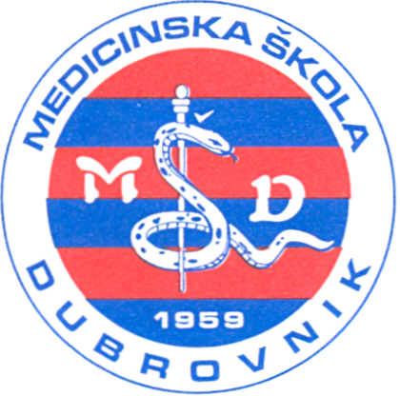 | REPUBLIKA HRVATSKA  Županija dubrovačko-neretvanska  MEDICINSKA ŠKOLA DUBROVNIK  p.p. 197, 20000 Dubrovnik, Baltazara Bogišića 10  tel/fax: 020/420-504, tel/fax: 421-806, tel: 412-460  e-mail: tajnistvo@dumed.hr  žiro račun: 2484008 -1101387554  OIB:97070542319  MB: 0408263

Na temelju članka 107. Zakona o odgoji i obrazovanju u osnovnoj i srednjoj školi (Narodne novine broj 87/08, 86/2009, 92/10, 105/10, 90/2011,5/12, 16/2012, 86/12), Medicinska škola Dubrovnik, Baltazara Bogišića 10, Dubrovnik, raspisuje

NATJEČAJ
za nastavnika-icu iz slijedećih predmeta na određeno radno vrijeme do 31. kolovoza 2013.:
1. Radiologija 1 sat nastave tjedno – doktor medicine 1 izvršitelj
2. Anatomija i fiziologija 6 sati nastave tjedno-doktor medicine 1 izvšitelj
3. Socijalno i zdravstveno zakonodavstvo i pravni aspekti skrbi 2 sata nastave tjedno-doktor
medicine 1 izvršitelj
4. Dermatovenerologija 3 sata nastave tjedno-doktor medicine specijalist 1 izvršitelj
5. Biokemija 2 sata nastave tjedno-dipl.ing.medicinske biokemije 1 izvršitelj
6. Patologija 2 sata nastave tjedno- doktor medicine specijalist 1 izvršitelj
7. Psihologija 2 sata nastave tjedno-profesor psihologije 1 izvršitelj
8. Bakteriologija, virologija i parazitologija 5 sati nastave tjedno- doktor medicine specijalist
1 izvršitelj
9. Primjnjena kozmetika 1 sat nastave tjedno-liječnik,specijalist kozmetolog;liječnik specijalist dermatolog; magistra farmacije 1 izvršitelj
10. Kozmetologija 2 sata nastave tjedno-magistra farmacije 1 izvršitelj
11. Zdravstvena psihologija 2 sata nastave tjedno-profesor psihologije 1 izvršitelj
12. Farmakologija 2 sata nastave tjedno-doktor medicine 1 izvršitelj
13. Farmaceutska kemija s farmakologijom 8 sati nastave tjedno-magistra farmacije
1 izvršitelj
14. Farmaceutska tehnologija s kozmetologijom 16 sati nastave tjedno-magistra farmacije
1 izvršitelj
15. Epidemiologija 1 sat nastave tjedno-doktor medicine specijalist 1 izvršitelj
16. Zdravstvena njega 12 sati nastave tjedno-bacc.teh.med. 1 izvršitelj
17. Zdravstvena njega 9 sati nastave tjedno-bacc.teh.med. 1 izvršitelj
--------------------------------------------------------------------------------------------------------------------
18. Povijest 9 sati nastave tjedno-prof.povijesti-zamjena do povratka radnika s bolovanja
1 izvršitelj
19. Latinski jezik 7 sati nastave tjedno-prof.latinskog jezika-zamjena do povratka radnika s
bolovanja 1 izvršitelj
20. Zdravstvena njega 29 sati nastave tjedno, bacc.teh.med.-zamjena do povratka radnika s
bolovanja 1 izvršitelj
21. Zdravstvena njega 18 sata nastave tjedno, bacc.med.teh.-zamjena do povratka radnika s
bolovanja 1 izvršitelj

Uvjeti: Kandidati moraju ispunjavati uvjete u skladu s čl.105. Zakona o odgoju i obrazovanju u osnovnoj i srednjoj školi, Pravilniku o stručnoj spremi i pedagoško-psihološkom obrazovanju nastavnika u srednjem školstvu i Zakonu o ravnopravnosti spolova.

Prijave dostaviti na adresu škole u roku od 8 dana od dana objavljivanja natječaja.

Uz prijavu priložiti: životopis, domovnicu, dokaz o stručnoj spremi, uvjerenje o nekažnjavanju u smislu članka 106. Zakona o odgoji i obrazovanju u osnovnoj i srednjoj školi.
Nepotpune i nepravovremene prijave neće se razmatrati.
Prijave s dokazima o ispunjavanju uvjeta natječaja slati na adresu:

MEDICINSKA ŠKOLA DUBROVNIK
BALTAZARA BOGIŠIĆA 10
20000 DUBROVNIK

